娄底职业技术学院

《基于Android开发框架基础》

实训报告

|  |
| --- |
| 题目： 基于Android的益智小游戏 |

类型：☑产品设计 □工艺设计 □方案设计

|  |  |
| --- | --- |
| 学 号： | 201702050213 |
| 班 级： | 17软件2班 |
| 姓 名： | 李志强 |
| 指导老师： | 邓伟华 |

目录

第1章 系统概述 - 1 -

1.1 实训目的及要求 - 1 -

1.1.1实训目的 - 1 -

1.1.2要求 - 1 -

1.2前置准备工作 - 1 -

1.3 开发环境 - 1 -

1.4项目技术背景 - 2 -

1.4.1 Java简介 - 2 -

1.4.2 Android Studio简介 - 2 -

1.4.3益智小游戏应用的背景 - 2 -

第2章 系统分析 - 3 -

2.1 功能分析 - 3 -

2.2 界面分析 - 3 -

2.3 模块划分 - 3 -

2.4 进度安排 - 3 -

2.5版本管理 - 4 -

第3章 系统设计 - 5 -

3.2登录界面布局设计 - 5 -

3.3登录界面外观截图 - 6 -

3.5登录界面代码 - 6 -

3.6选择正确界面的设计 - 9 -

3.7 选择正确界面外观截图 - 10 -

3.8 选择正确界面代码 - 10 -

3.9 选择错误界面设计 - 11 -

3.10 选择错误界面外观截图 - 12 -

3.11选择错误界面活动代码 - 12 -

3.12配置文件设计 - 12 -

第4章 系统测试与部署 - 14 -

4.1系统运行界面 - 14 -

4.2浏览界面 - 14 -

4.3 提交选项界面 - 15 -

4.2打包过程 - 15 -

参考文献 - 16 -

实训总结 - 17 -

致谢 - 18 -

# **第1章 系统概述**

## **1.1 实训目的及要求**

### 1.1.1实训目的

实训是把理论与实际相结合，通过对理论知识的理解，领悟从而运用到生活实际中，提高对实际生活的认识，积累经验。 同时生产实习也是大学生以学生身份到工作者身份的一个重要过度阶段。在此期间，学生能够初次体会到实际生活中的种种技能与经验。完成一项目，能体现出独立思考能力。Android平台是目前最普遍的手机应用平台，android实习可以让我们与时代最新最广泛的软件开发联系起来，锻炼我们的学习能力，并且让我们可以更加人性化丶清晰的为用户考虑。

### 1.1.2要求

运用相关知识，查阅相关资料，编写一个简单的小游戏的界面，能够实现一些简单的功能，选择选项点击提交正确即可。

## **1.3前置准备工作**

1.查找项目开发资料

2.搭配环境

3.翻阅有关实现小游戏应用功能的资料

## **1.4开发环境**

操作系统：windows7

开发工具：Android Studio 3.0

开发语言：Java

## **1.5 Java简介**

java是一种高级的面向对象的程序设计语言 。

面向对象：java语言的基础。java将一切问题都看做对象与对象之间的交互，将对象抽象成方法与属性的集合。

分布性：包含操作分布性与数据分布性两个方面。操作分布性是指由多个主机共同完成一项功能，数据分布性是分布在多台主机上的数据当做一个完成的整体处理。

跨平台：java语言编写的应用程序，可以由一种平台迁移到另一种平台。

解释型：使用java语言编写的源码被转化为字节码，JVM将字节码翻译成机器码就可以被计算机执行。

安全性：java语言的底层设计可以有效避免非法操作。

健壮性：java提供了许多机制防止运行时出现严重错误，如编译时类型检查、异常处理。

多线程：java支持进程内部多个线程同时工作。

## **1.****6 Android Studio简介**

Android Studio是Google发布的用于Android的开发平台。系统基于 IntelliJ IDEA。类似 EclipseADT，Android Studio 提供了集成的 Android 开发工具用于开发和调试。Android Studio的开发环境和模式更加的丰富和便捷，能够支持多种语言，还可以为开发者提供测试工具和各种数据分析。开发者可以在编写程序的同时看到自己的应用在不同尺寸屏幕中的样子。

谷歌对开发者控制台进行了改进，增加了五个新的功能，包括优化小贴士、应用翻译服务、推荐跟踪、营收曲线图、用版测试和阶段性展示。

## **1.7益智小游戏应用的背景**

随着科技的发展，信息技术进入人类的生活，遍布各个领域，使得人类的生活质量大大提高，娱乐方式多种多样。益智小游戏就是基于此背景下开发的一款小游戏应用，它主要是提供让一到两岁的孩童认识水果的功能。

# **第2章 系统分析**

## **2.1 功能分析**

能够实现用户如何去正确的选择水果分类，错误的话就会显示错误提示，水果全部选到則正确。

## **2.2 界面分析**

打开应用启动首页界面，点击水果前的选项进行打勾，点击提交按钮显示出正确界面，相反，则显示错误界面。

## **2.3 模块划分**

整个应用划分为功能丶提交两个模块。

## **2.4 进度安排**

进度安排如下所示

|  |
| --- |
| 12.16上午： 1、修改选题为：益智小游戏 2、新建gitee远程仓库：SchoolView 5、完成页面布局：activity_main.xml    12.21上午： 1、实现益智小游戏的功能 2、修改布局  12.21下午： 1、新增提交功能  2、完成提交的布局  12.22: 完成整个项目功能的实现 完成实训报告 |

# **第3章 系统设计**

益智小游戏项目一共包含两个功能界面，分别是用户选项、用户提交成功后的界面。

益智小游戏的总体设计框图3.1

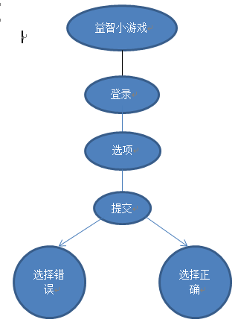

图3.1总设计框图

## **3.2登录界面布局设计**

主要实现了用户的登录，让用户进入了首页。

### 3.3登录界面外观截图

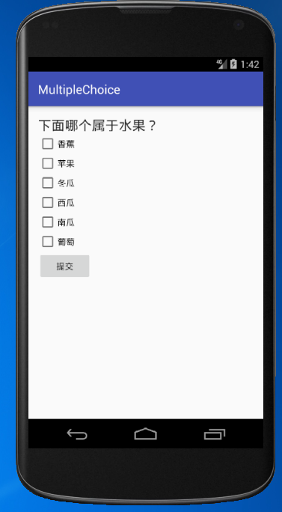

图3.3登录界面截图

### 3.4登录界面代码

登录界面代码如下

package com.example.administrator.jsq;  
  
import android.os.Bundle;  
import android.support.v7.app.AppCompatActivity;  
import android.view.View;  
import android.widget.Button;  
import android.widget.CheckBox;

public class MainActivity extends AppCompatActivity {  
  
 private Button btnSubmit;  
 private CheckBox cbA,cbB,cbC,cbD,cbE,cbF;  
  
 @Override  
 protected void onCreate(Bundle savedInstanceState) {  
 super.onCreate(savedInstanceState);  
 setContentView(R.layout.*activity_main*);  
  
 btnSubmit = (Button) findViewById(R.id.*btnSubmit*);  
 cbA = (CheckBox) findViewById(R.id.*cbA*);  
 cbB = (CheckBox) findViewById(R.id.*cbB*);  
 cbC = (CheckBox) findViewById(R.id.*cbC*);  
 cbD = (CheckBox) findViewById(R.id.*cbD*);  
 cbE = (CheckBox) findViewById(R.id.*cbE*);  
 cbF = (CheckBox) findViewById(R.id.*cbF*);  
  
 btnSubmit.setOnClickListener(new View.OnClickListener() {  
 @Override  
 public void onClick(View v) {  
 boolean isCheck;  
 isCheck = cbA.isChecked() && cbB.isChecked() && cbD.isChecked() && cbF.isChecked() && !cbC.isChecked() && !cbE.isChecked();  
  
 if (isCheck) {  
 Toast.*makeText*(MainActivity.this, R.string.*correct_message*, Toast.*LENGTH_SHORT*).show();  
 } else {  
 Toast.*makeText*(MainActivity.this, R.string.*error_message*, Toast.*LENGTH_SHORT*).show();  
 }  
 }  
 });  
 }  
  
}

登录界面布局代码如下

*<?***xml version="1.0" encoding="utf-8"***?>*<**LinearLayout xmlns:android="http://schemas.android.com/apk/res/android"  
 xmlns:tools="http://schemas.android.com/tools" android:layout_width="match_parent"  
 android:layout_height="match_parent" android:paddingLeft="@dimen/activity_horizontal_margin"  
 android:paddingRight="@dimen/activity_horizontal_margin"  
 android:paddingTop="@dimen/activity_vertical_margin"  
 android:paddingBottom="@dimen/activity_vertical_margin"  
 android:orientation="vertical"  
 tools:context=".MainActivity"**>  
  
  
 <**TextView  
 android:layout_width="wrap_content"  
 android:layout_height="wrap_content"  
 android:textAppearance="?android:attr/textAppearanceLarge"  
 android:text="@string/question"** />  
  
 <**CheckBox  
 android:layout_width="wrap_content"  
 android:layout_height="wrap_content"  
 android:text="@string/banana"  
 android:id="@+id/cbA"** />  
 <**CheckBox  
 android:layout_width="wrap_content"  
 android:layout_height="wrap_content"  
 android:text="@string/apple"  
 android:id="@+id/cbB"** />  
 <**CheckBox  
 android:layout_width="wrap_content"  
 android:layout_height="wrap_content"  
 android:text="@string/wax_gourd"  
 android:id="@+id/cbC"** />  
 <**CheckBox  
 android:layout_width="wrap_content"  
 android:layout_height="wrap_content"  
 android:text="@string/watermelon"  
 android:id="@+id/cbD"** />  
 <**CheckBox  
 android:layout_width="wrap_content"  
 android:layout_height="wrap_content"**

**android:text="@string/pumpkin"  
 android:id="@+id/cbE"** />  
 <**CheckBox  
 android:layout_width="wrap_content"  
 android:layout_height="wrap_content"  
 android:text="@string/grapes"  
 android:id="@+id/cbF"** />  
  
 <**Button  
 android:layout_width="wrap_content"  
 android:layout_height="wrap_content"  
 android:text="@string/btn_submit"  
 android:id="@+id/btnSubmit"** />  
  
  
</**LinearLayout**>

## **3.5选择正确界面的设计**

主要是让用户知道自己选对的

### **3.6选择正确界面外观截图**

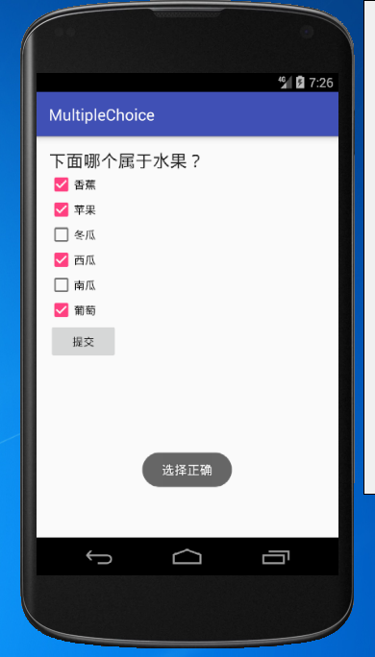

图3.6选择正确界面外观截图

### **3.7 选择正确界面代码**

**package** com.example.administrator.jsq;  
  
**import** android.os.Bundle;  
**import** android.support.v7.app.AppCompatActivity;  
**import** android.view.View;  
**import** android.widget.Button;  
**import** android.widget.CheckBox;  
**import** android.widget.Toast;  
  
**public class** MainActivity **extends** AppCompatActivity {  
  
 **private** Button **btnSubmit**;  
 **private** CheckBox **cbA**,**cbB**,**cbC**,**cbD**,**cbE**,**cbF**;  
  
 @Override  
 **protected void** onCreate(Bundle savedInstanceState) {

**super**.onCreate(savedInstanceState);  
 setContentView(R.layout.***activity_main***);  
  
 **btnSubmit** = (Button) findViewById(R.id.***btnSubmit***);  
 **cbA** = (CheckBox) findViewById(R.id.***cbA***);  
 **cbB** = (CheckBox) findViewById(R.id.***cbB***);  
 **cbC** = (CheckBox) findViewById(R.id.***cbC***);  
 **cbD** = (CheckBox) findViewById(R.id.***cbD***);  
 **cbE** = (CheckBox) findViewById(R.id.***cbE***);  
 **cbF** = (CheckBox) findViewById(R.id.***cbF***);  
  
 **btnSubmit**.setOnClickListener(**new** View.OnClickListener() {  
 @Override  
 **public void** onClick(View v) {  
 **boolean** isCheck;  
 isCheck = **cbA**.isChecked() && **cbB**.isChecked() && **cbD**.isChecked() && **cbF**.isChecked() && !**cbC**.isChecked() && !**cbE**.isChecked();  
  
 **if** (isCheck) {  
 Toast.*makeText*(MainActivity.**this**, R.string.***correct_message***, Toast.***LENGTH_SHORT***).show();  
 } **else** {  
 Toast.*makeText*(MainActivity.**this**, R.string.***error_message***, Toast.***LENGTH_SHORT***).show();  
 }  
 }  
 });  
 }  
  
}

## **3.8 选择错误界面设计**

主要是让用户知道自己选错了

### 3.9选择错误界面外观截图

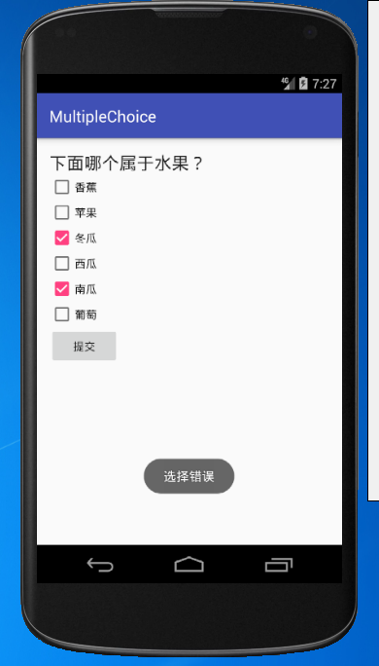

图3.9选择错误界面外观截图

## **3.10配置文件设计**

配置文件设计如下所示

|  |
| --- |
| <?xml version="1.0" encoding="utf-8"?>  <manifest xmlns:android="http://schemas.android.com/apk/res/android"  package="com.example.administrator.jsq">  <application  android:allowBackup="true"  android:icon="@mipmap/ic_launcher"  android:label="@string/app_name"  android:roundIcon="@mipmap/ic_launcher_round"  android:supportsRtl="true"  android:theme="@style/AppTheme">  <activity android:name=".MainActivity">  <intent-filter>  <action android:name="android.intent.action.MAIN" />  <category android:name="android.intent.category.LAUNCHER" />  </intent-filter>  </activity>  </application>  </manifest> |

# **第4章 系统测试与部署**

## **4.1系统运行界面**



图4.1系统运行界面

### **4.2 提交选项界面**

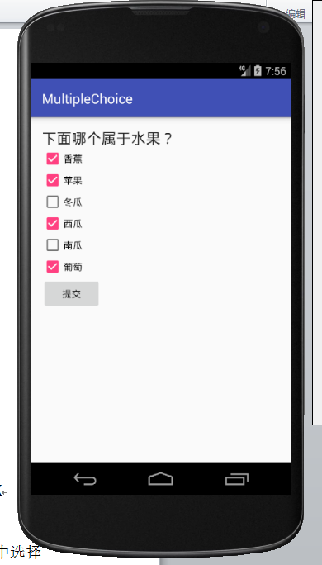

图4.2提交选项界面

## **4.3打包过程**

第一步：点击菜单栏中的Build，选择Generate Signed Bundle/APK

第二步：点击弹出来的对话中的APK选项，然后点击Next

第三步：在Module中选择需要打包的项目，然后在Key store path中选择签名文件，如果没有签名文件则点击Create new创建，在key store password中输入签名文件的密码，keyalias中输入签名文件的别名，以及Key password中输入别名的密码，点击Next

第四步：在Destination Folder中选择打包成apk时存放的位置，以及在Signature Versions中选中V1(ar Signature)即可，V2也选中可能会造成部分安卓系统无法按钮，点击Finish即可，等待软件打包完成，在之前选择存放apk的文件夹中即可找到打包完成的apk文件。

# 参考文献

【1】著作：黑马程序员.Android移动开发基础.北京：人民邮电出版社.2017.

【2】著作：黑马程序员.Android移动应用基础教程（Android Studio）（第二版）.北京：中国铁道出版社有限公司.2019.

【3】著作：郑丹青.Android模块化开发|项目式教程.北京：人民邮电出版社

【4】著作：靳岩，姚尚朗. Android开发入门与实战.北京：人民邮电出版社

【5】著作：李宁. Android应用开发实战.北京：机械工业出版社

# **实训总结**

通过这两周的android实训，由于这次实训时间较短，对于Android应用程序的理解和认识较少，请教了老师和跟同学们讨论了一部分问题才能够做出来，我们在大三毕业前，我们又掌握了一项新的前沿的开发技能， 也有了更多的发展方向，这在以后的找工作的过程中无疑为我们增加了砝码，也可以成为我们的项兴趣受好，可以根据我们自己的需要设计一些小的程序。 总之，在这次实训中，我获得了很多东西，提高了自己的编程技巧和编程方法，并且认识了Android应用程序的开发，以及加深了对Java的认识。这对即将毕业的我们来说，这次实训是一次较为珍贵的充电。

# **致谢**

在系统实现过程中遇到诸多大大小小的问题，尤其体现在编程部分。在此非常感谢实训过程中，邓老师给我的帮助。老师给我详细讲述了实训设计的做法，耐心给我解决实践过程中遇到的难题，并针对我的问题给我们推荐了一些很好的书籍，对我帮助很大。